Pressmeddelande
29 april 2010

Nyhet i limited edition

Svart badkarfront med smart vikbar front

Den svarta inredningstrenden har tagit starkt fäste i svenska hem och för den djärve är den inte bara möbler och kök som är nattsvarta. Nu lanserar Gustavsberg en svart badkarsfront i limited edition. Vitt badkar och svarta, eleganta badkarsfronter med karaktäristiska linjer ger ett dramatiskt intryck. Dessutom blir det sällsynt enkelt att städa under badkaret med den vikbara fronten, en efterlängtad innovation.

Nu tar den eviga modefärgen svart steget från köket in i badrummet med de pianoblanka, svarta badkarspanelerna. Note Design Studio har tillsammans med Gustavsbergs produktutvecklare skapat ett nytt badkar där design och funktion har kombinerats till en produkt med en överraskande smart funktion. Nyheten löser en av svenskarnas största irritationsmoment när det gäller städning – att göra rent under badkaret.

- ”Alla vet hur det brukar se ut under badkaret när man tagit av badkarsfronten”, säger Katharina Klotz, marknadschef på Gustavsberg. ”Idag väljer många badkar utan fronter för att det ska vara lättstädat men nu går det att välja ett badkar med elegant front som samtidigt är lätt att städa. Vik bara upp nedre delen av fronten så kommer du enkelt åt att rengöra under badkaret.”
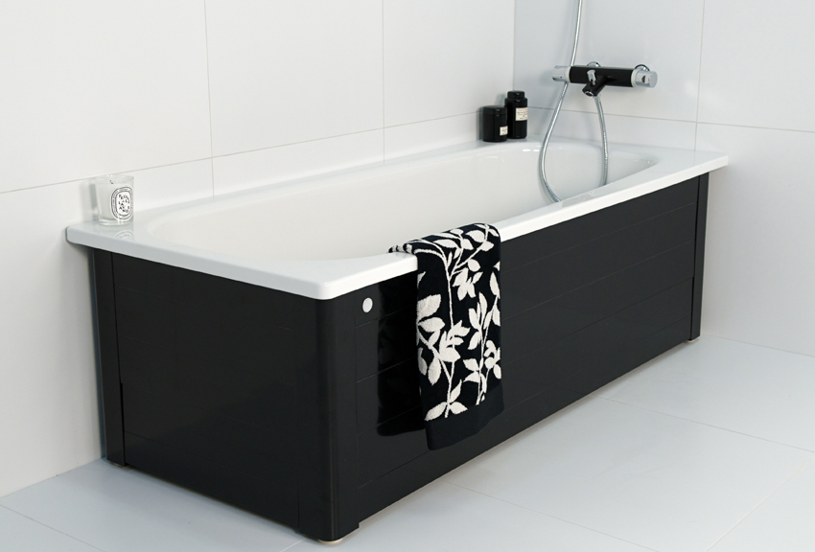

Nästa år bestämmer kunderna färgen

Det pågår en färgrevolution i de svenska hemmen. De svala, vita hemmen och inredningarna har fått konkurrens av färgstarka tapeter, kakel, tyger, accessoarer och hushållsmaskiner. För två år sedan lanserade Gustavsberg de färgstarka kranarna i Coloric-serien och nu är det dags för ett badkar med svarta fronter. För nästa år planeras en ny färg på badkarsfronten som även den kommer att komma i en begränsad upplaga. Vilken färg det blir återstår att se eftersom Gustavsberg tänker låta konsumenterna och de senaste inredningstrenderna avgöra.

Om lusten att återvända till det vita skulle slå till efter ett antal år går det enkelt att byta till vita fronter. Det har aldrig varit säkrare att vara djärv!

Det nya badkaret finns i limited edition från vecka 18.

Storlek: 160 x 70 cm.

Rekommenderat cirkapris: 3 500:00 kr för stativ med en gavel och en front. Stativet passar alla våra badkar i storlek 160 x 70 cm.

För mer information samt bilder välkommen att kontakta:
Kristina Busic, PR & Communications Manager Gustavsberg
Telefon: 076 135 83 62

E-mail: kristina.busic@gustavsberg.com.

Du kan också söka och ladda ner bilder själv i Villeroy & Boch Gustavsbergs bildbank:
http://gberg.citat.se/marketstore/.

Villeroy & Boch Gustavsberg AB är en av Skandinaviens ledande producenter av badrumsprodukter. I koncernen ingår varumärkena Gustavsberg och Villeroy & Boch, som har fokus på alla produkter inom badrummet, t ex WC, tvättställ, blandare, badrumsmöbler, badkar och massagebadkar. Gustavsbergsgruppen har i dag cirka 500 medarbetare och omsätter ca 1,2 miljarder SEK. Företaget är ett helägt dotterbolag till den tyska koncernen Villeroy & Boch AG och tillhör därmed en av Europas största producenter av badrumsinredningar.
Gustavsberg har en lång tradition – porslinstillverkningen startade år 1825 – och företagets kran- och WC-modeller tillverkas i Sverige. Filosofin har sedan starten varit hög kvalitet, god formgivning, tidlös design och innovativa lösningar. Företaget satsar stort på vattenbesparing och miljöarbete. Läs mer på www.gustavsberg.se

